SRIJEDA, 23.12.2020.HRVATSKI JEZIK-AK,KH,MD,LK,MT
NAPIŠI ČESTITKU ZA BOŽIĆ SVOJIM UKUĆANIMA (PRIMJERICE: DRAGA OBITELJI, SRETAN VAM BOŽIĆ OD SRCA. ŽELIM VAM PUNO ZDRAVLJA I SREĆE U NOVOJ GODINI.)
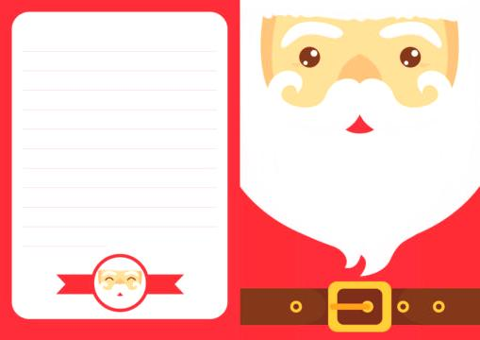

NAPIŠI PISMO DJEDU BOŽIĆNJAKU (DJEDU MRAZU).
1.POZDRAVI GA.
2.NAPIŠI ŠTO BI ŽELIO DOBITI ZA DAR.
3. NAPIŠI ZAŠTO TAJ DAR ZASLUŽUJEŠ.
4.POTPIŠI SE.
